УТВЕРЖДЕН
приказом ФНС России
от «05» февраля 2009 г.
№ ММ-7-6/55@

Формат представления формы №26.2.П-1 «Заявление на получение патента на право применения упрощенной системы налогообложения на основе патента» в электронном виде
(Версия 5.01)

Часть XCII
Содержание

1. ОБЩИЕ СВЕДЕНИЯ 3
1.1. Назначение 3
1.2. Основание разработки 3
2. ОПИСАНИЕ ФАЙЛА ОБМЕНА 4
2.1. Общие сведения по файлу обмена 4
2.2. Логическая модель файла обмена 4
3. Диаграмма файла обмена 6
4. Перечень структурных элементов логической модели файла обмена 7

1. ОБЩИЕ СВЕДЕНИЯ
1.1. Назначение
Настоящий документ описывает требования к XML файлам (далее – файлам обмена) передачи в электронном виде сведений с данными формы №26.2.П-1 «Заявление на получение патента на право применения упрощенной системы налогообложения на основе патента» в налоговые органы.
1.2. Основание разработки
Настоящая версия формата разработана в соответствии с требованиями следующих документов:
Форма № 26.2.П-1 «Заявление на получение патента на право применения упрощенной системы налогообложения на основе патента» (утверждена приказом ФНС России от 31.08.2005 №САЭ-3-22/417 (зарегистрирован в Минюсте России 15.09.2005 №7010) в редакции приказов ФНС России от 15.05.2008 №ММ-3-3/213@ (зарегистрирован в Минюсте России 04.06.2008 №11794), от 18.11.2008 №ММ-3-3/606@ (зарегистрирован в Минюсте России 22.12.2008 №12925)).

2. ОПИСАНИЕ ФАЙЛА ОБМЕНА
2.1. Общие сведения по файлу обмена
Имя файла обмена
Имя файла обмена должно иметь следующий вид:
R_Т_A_K_О_GGGGMMDD_N, где:
R_Т – префикс, принимающий значение NO_ZPUSN
A_K – идентификатор получателя информации, где: A – идентификатор получателя, которому направляется файл обмена, K – идентификатор конечного получателя, для которого предназначена информация из данного файла обмена. Каждый из идентификаторов (A и K) имеет вид для налоговых органов – четырехразрядный код (код налогового органа по СОНО).
О – идентификатор отправителя информации, имеет вид:
- для организаций идентификатор отправителя информации представляется в виде девятнадцатиразрядного кода (ИНН и КПП юридического лица);
- для физических лиц - двенадцатиразрядный код (ИНН физического лица, имеющего ИНН. При отсутствии ИНН - последовательность из двенадцати нулей).
GGGG- год формирования передаваемого файла, MM - месяц, DD - день;
N - идентификационный номер файла. (Длина – от 1 до 36 знаков. Идентификационный номер файла должен обеспечивать уникальность файла).
Расширение имени файла - xml. Расширение имени файла может указываться как строчными, так и прописными буквами.
Параметры первой строки файла обмена
Первая строка XML файла должна иметь следующий вид:
<?xml version ="1.0" encoding ="windows-1251"?>
Имя файла, содержащего схему файла обмена
Имя файла, содержащего XSD схему файла обмена, должно иметь следующий вид:
NO_ZPUSN_1_092_00_05_01_xx , где хх – номер версии схемы.
Расширение имени файла – xsd.
2.2. Логическая модель файла обмена
Логическая модель файла обмена представлена в графическом виде в Разделе 3 на рис.1. Элементами логической модели файла обмена являются элементы и атрибуты XML файла. Полный перечень структурных элементов логической модели файла обмена и сведения о них приведены в Разделе 4.
Для каждого структурного элемента логической модели файла обмена в Разделе 4 приводятся следующие сведения:
- Наименование элемента. Приводится полное наименование элемента.
- Сокращенное наименование элемента. Приводится сокращенное наименование элемента. Синтаксис сокращенного наименования должен удовлетворять спецификации XML.
- Признак типа элемента. Может принимать следующие значения: "С" – сложный элемент логической модели (содержит вложенные элементы), "П" – простой элемент логической модели, реализованный в виде элемента XML файла, "А" – простой элемент логической модели, реализованный в виде атрибута элемента XML файла. Простой элемент логической модели не содержит вложенные элементы.
- Формат значения элемента. Формат значения элемента представляется следующими условными обозначениями: Т – символьная строка; N – числовое значение (целое или дробное).
Формат символьной строки указывается в виде Т(n-к) или T(=к), где n - минимальное количество знаков, к – максимальное количество знаков, символ ”-” – разделитель, символ ”=” означает фиксированное количество знаков в строке. В случае, если минимальное количество знаков равно 0, формат имеет вид Т(0-к). В случае, если максимальное количество знаков неограниченно, формат имеет вид Т(n-).
Формат числового значения указывается в виде N(m.к), где m – максимальное количество знаков в числе, включая знак (для отрицательного числа), целую и дробную часть числа без разделяющей десятичной точки, k – максимальное число знаков дробной части числа. Если число знаков дробной части числа равно 0 (т.е. число целое), то формат числового значения имеет вид N(m).
Для простых элементов, являющихся базовыми в XML (определенными в http://www.w3.org/TR/xmlschema-0), например, элемент с типом “date”, поле “Формат значения элемента” не заполняется. Для таких элементов в поле “Дополнительная информация” указывается тип базового элемента.
- Признак обязательности элемента определяет обязательность присутствия элемента (совокупности наименования элемента и его значения) в файле обмена. Признак обязательности элемента может принимать следующие значения: “О” – наличие элемента в файле обмена обязательно; “Н” – присутствие элемента в файле обмена необязательно, т.е. элемент может отсутствовать. Если элемент принимает ограниченный перечень значений (по классификатору, кодовому словарю и т.п.), то признак обязательности элемента дополняется символом “К”. Например: “ОК”. В случае если количество реализаций элемента может быть более одной, то признак обязательности элемента дополняется символом “М”. Например: “НМ, ОКМ”.
- Дополнительная информация. Для сложных элементов указывается ссылка на таблицу, в которой описывается состав данного элемента. Для элементов, принимающих ограниченный перечень значений из классификатора (кодового словаря и т.п.), указывается соответствующее наименование классификатора (кодового словаря и т.п.) или приводится перечень возможных значений. Для классификатора (кодового словаря и т.п.) может указываться ссылка на его местонахождение. Для элементов, использующих пользовательский тип данных, указывается наименование типового элемента.
XSD схема файла обмена в электронном виде приводится отдельным файлом и размещается на сайте Федеральной налоговой службы.
3. Диаграмма файла обмена

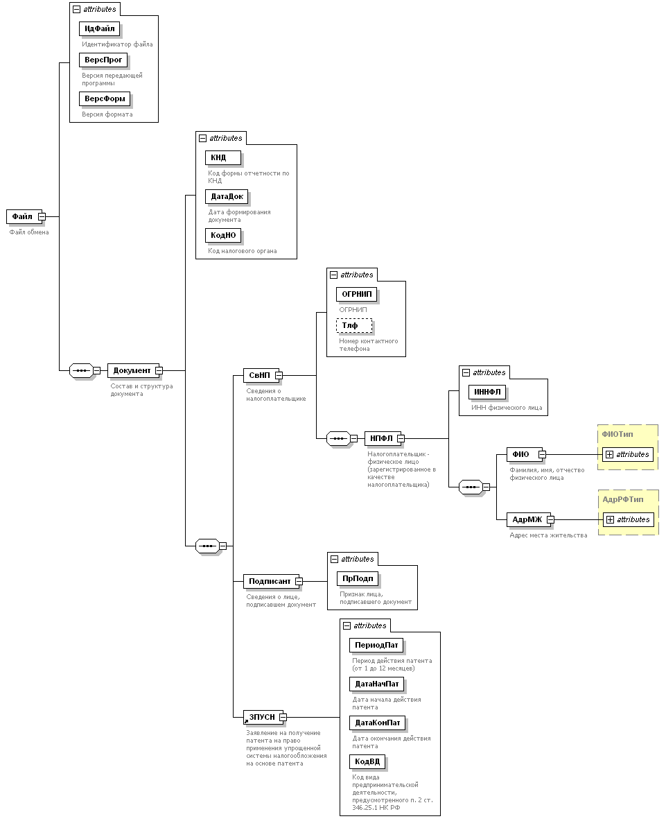

Рис.1. Диаграмма структуры файла обмена
4. Перечень структурных элементов логической модели файла обмена
Перечень структурных элементов логической модели файла обмена приведен в табл. 4.1 – 4.8
Таблица 4.1
Файл обмена (Файл)
Наименование элемента | Сокращённое наименование (код) элемента | Признак типа элемента | Формат элемента | Признак обязательности элемента | Дополнительная информация
Идентификатор файла | ИдФайл | A | T(1-100) | О | Повторяет имя передаваемого файла (без расширения)
Версия передающей программы | ВерсПрог | A | T(1-40) | О
Версия формата | ВерсФорм | A | T(1-5) | О | Принимает значение: 5.01
Состав и структура документа | Документ | С |  | О | Состав элемента представлен в табл. 4.2
Таблица 4.2
Состав и структура документа (Документ)
Наименование элемента | Сокращённое наименование (код) элемента | Признак типа элемента | Формат элемента | Признак обязательности элемента | Дополнительная информация
Код формы отчетности по КНД | КНД | A | T(=7) | ОК | Типовой элемент <КНДТип>  Принимает значение: 1150010
Дата формирования документа | ДатаДок | A | T(=10) | О | Типовой элемент <ДатаТип>  Дата в формате ДД.ММ.ГГГГ
Код налогового органа | КодНО | A | T(=4) | ОК | Типовой элемент <СОНОТип>
Сведения о налогоплательщике | СвНП | С |  | О | Состав элемента представлен в табл. 4.3
Сведения о лице, подписавшем документ | Подписант | С |  | О | Состав элемента представлен в табл. 4.5
Заявление на получение патента на право применения упрощенной системы налогообложения на основе патента | ЗПУСН | С |  | О | Типовой элемент <ЗПУСН>  Состав элемента представлен в табл. 4.6

Таблица 4.3
Сведения о налогоплательщике (СвНП)
Наименование элемента | Сокращённое наименование (код) элемента | Признак типа элемента | Формат элемента | Признак обязательности элемента | Дополнительная информация
ОГРНИП | ОГРНИП | A | T(=15) | О | Типовой элемент <ОГРНИПТип>
Номер контактного телефона | Тлф | A | T(1-20) | Н
Налогоплательщик - физическое лицо (зарегистрированное в качестве налогоплательщика) | НПФЛ | С |  | О | Состав элемента представлен в табл. 4.4
Таблица 4.4
Налогоплательщик - физическое лицо (зарегистрированное в качестве налогоплательщика) (НПФЛ)
Наименование элемента | Сокращённое наименование (код) элемента | Признак типа элемента | Формат элемента | Признак обязательности элемента | Дополнительная информация
ИНН физического лица | ИННФЛ | A | T(=12) | О | Типовой элемент <ИННФЛТип>
Фамилия, имя, отчество физического лица | ФИО | С |  | О | Типовой элемент <ФИОТип>  Состав элемента представлен в табл. 4.8
Адрес места жительства | АдрМЖ | С |  | О | Типовой элемент <АдрРФТип>  Состав элемента представлен в табл. 4.7
Таблица 4.5
Сведения о лице, подписавшем документ (Подписант)
Наименование элемента | Сокращённое наименование (код) элемента | Признак типа элемента | Формат элемента | Признак обязательности элемента | Дополнительная информация
Признак лица, подписавшего документ | ПрПодп | A | T(=1) | ОК | Принимает значение:  5 – индивидуальный предприниматель

Таблица 4.6
Заявление на получение патента на право применения упрощенной системы налогообложения на основе патента (ЗПУСН)
Наименование элемента | Сокращённое наименование (код) элемента | Признак типа элемента | Формат элемента | Признак обязательности элемента | Дополнительная информация
Период действия патента | ПериодПат | A | T(=2) | ОК | Принимает значение:  01 – 1 месяц |  02 – 2 месяца |  03 – 3 месяца |  04 – 4 месяца |  05 – 5 месяцев |  06 – 6 месяцев |  07 – 7 месяцев |  08 – 8 месяцев |  09 – 9 месяцев |  10 – 10 месяцев |  11 – 11 месяцев |  12 – 12 месяцев
Дата начала действия патента | ДатаНачПат | A | T(=10) | О | Типовой элемент <ДатаТип>  Дата в формате ДД.ММ.ГГГГ
Дата окончания действия патента | ДатаКонПат | A | T(=10) | О | Типовой элемент <ДатаТип>  Дата в формате ДД.ММ.ГГГГ
Код вида предпринимательской деятельности, предусмотренного п.2 ст.346.25.1 НК РФ | КодВД | A | T(=2) | ОК | Принимает значение:  номер подпункта в п.2 ст.346.25.1 НК РФ в формате двухзначного числа (01, 02, …, 11, 12 и т.д.)
Таблица 4.7
Адрес в Российской Федерации (АдрРФТип)
Наименование элемента | Сокращённое наименование (код) элемента | Признак типа элемента | Формат элемента | Признак обязательности элемента | Дополнительная информация
Индекс | Индекс | A | T(=6) | Н
Код Региона | КодРегион | A | T(=2) | ОК | Типовой элемент <CCРФТип>
Район | Район | A | T(1-50) | Н
Город | Город | A | T(1-50) | Н
Населенный пункт | НаселПункт | A | T(1-50) | Н
Улица | Улица | A | T(1-50) | Н
Дом | Дом | A | T(1-8) | Н
Корпус | Корпус | A | T(1-8) | Н
Квартира | Кварт | A | T(1-8) | Н
Таблица 4.8
Фамилия, Имя, Отчество (ФИОТип)
Наименование элемента | Сокращённое наименование (код) элемента | Признак типа элемента | Формат элемента | Признак обязательности элемента | Дополнительная информация
Фамилия | Фамилия | A | T(1-60) | О
Имя | Имя | A | T(1-60) | О
Отчество | Отчество | A | T(1-60) | Н

Передача файла от отправителя к конечному получателю (К) может осуществляться в несколько этапов через другие (промежуточные) налоговые органы. Такие налоговые органы (осуществляющие передачу на промежуточных этапах) обозначаются идентификатором А. В случае передачи файла от отправителя к конечному получателю без промежуточных этапов (т.е. при отсутствии налоговых органов, осуществляющих передачу на промежуточных этапах) значения идентификаторов А и К совпадают. Для файлов, представляемых налогоплательщиками в НО, идентификатор конечного получателя в имени файла K должен совпадать со значением атрибута “Код налогового органа” (КодНо) в представляемом файле обмена.
В строке таблицы могут быть описаны несколько элементов, наименования которых разделены символом "|". Такая форма записи применяется в случае возможного присутствия в файле обмена только одного элемента из описанных в этой строке.

